|  |  |  |  |  |  |  |  |
| --- | --- | --- | --- | --- | --- | --- | --- |
| Wydział  WFIIS | Imię i nazwisko  1. Mateusz Kulig  2. Przemysław Ryś | | | Rok  2022 | | Grupa  3 | Zespół  1 |
| **PRACOWNIA**  **FIZYCZNA**  **WFiIS AGH** | Temat: Laser półprzewodnikowy, laser z podwojeniem częstotliwości. | | | | | | Nr ćwiczenia  86-87 |
| Data wykonania  22.05.2022 | Data oddania | Zwrot do popr. | Data oddania | | Data zaliczenia | | OCENA |

**W doświadczeniu dokonaliśmy pomiarów długości fali światła laserowego kolorów czerwonego i zielonego, których wartości zgodziły się z oczekiwanym wynikiem. Kolejno przeprowadziliśmy badanie profilu wiązki światła lasera czerwonego z zastosowaniem fotodiody półprzewodnikowej oraz polaryzatora za których pomocą udało się dowieść prawa Malusa co zostało zobrazowane odpowiednimi wykresami. W drugiej części zbadaliśmy natężenie światła w zależności od obrotu polaryzatora i wykonując stosowny wykres otrzymaliśmy dwa piki, z czego jeden dotyczył światła z zakresu podczerwieni, a drugi światła zielonego.**

1. **Wstęp teoretyczny**

Laser to źródło światła, w którym wykorzystana jest wymuszona emisja promieniowania. Żeby zrozumieć zasadę działania lasera trzeba uwzględnić kwantowe oddziaływanie światła z materią. Zgodnie z modelem Bohra jeśli elektron spadnie na niższy stan energetyczny wyemituje on foton o zadanej częstotliwości, co opisuje równanie

|  |  |  |
| --- | --- | --- |
|  | $$E_{j}-E_{i}=hν.$$ | (1) |

Rozróżniamy trzy możliwe zjawiska występujące pomiędzy fotonem a przeskakującym elektronem. Pierwsze z nich to zjawisko absorbcji. Elektron pobierając energie od fotonu przeskakuje na wyższy stan energetyczny a foton zanika. Przeciwieństwem tego zjawiska jest emisja spontaniczna. W tym przypadku elektron spada na niższy poziom i następuje kreacja fotonu o odpowiedniej częstotliwości. Ostatnią możliwością jest emisja wymuszona. Polega ona na tym, że gdy foton pada na elektron, ten nie pochłania go lecz spada na niższy poziom i produkuje drugi dokładnie taki sam kwant światła. Ważnym faktem jest to że prawdopodobieństwo zajścia absorbcji i emisji wymuszonej jest takie same nie zależnie od rozpatrywanego układu.

Warunkiem koniecznym do powstania lasera jest inwersja obsadzeń. Za pomocą procesu nazywanego pompowaniem tworzy się ośrodek w którym ilość atomów ze stanami wyższymi jest większa niż ilość atomów ze stanami niższymi. Dodając do tego dodatnie sprzężenie zwrotne, w postaci na przykład zwierciadła, otrzymamy samorzutna generacje światła spójnego czyli laser.

Najczęściej spotykane są lasery półprzewodnikowe. Jest to rozwinięcie diody półprzewodnikowej. Dioda bowiem emituje światło o energii równej przerwie energetycznej. Gdy zwiększymy natężenie płynącego prądu oraz wytworzymy w przerwie energetycznej studnie kwantową to skoncentrujemy elektrony i dziury na małej objętości. W ten właśnie sposób otrzymamy emisje światła spójnego.

Jeżeli na polaryzator pada wiązka światła spolaryzowanego liniowo o natężeniu I0, to natężenie wiązki przechodzącej I(ϕ) dane jest zależnością

|  |  |  |
| --- | --- | --- |
|  | $$I\left(φ\right)=I_{0}\cos^{2}(φ)$$ | (2) |
|  |  |  |

gdzie ϕ jest kątem między płaszczyzną polaryzacji światła i kierunkiem osi polaryzatora. Wzór ten znany jest jako prawo Malusa.

1. **Aparatura**

W przeprowadzonym doświadczeniu użyliśmy następujących przyrządów:

* Laser fioletowy – podana przez producenta długość emitowanego światła to 405 ± 10 [nm],
* Laser czerwony – podana przez producenta długość emitowanego światła to 650 [nm],
* Płytka dyfrakcyjna – użyta w doświadczeniu płytka posiadała 300 rys na milimetr,
* Polaryzator,
* Linijka,
* Ekran,
* Papier milimetrowy,
* Czujnik światła – użytym w doświadczeniu czujnikiem była fotodioda półprzewodnikowa,
* Laser zielony,
* Pryzmat.

1. **Metodyka doświadczenia**

Przeprowadzenie doświadczenia rozpoczęliśmy od badania długości fali lasera fioletowego i czerwonego. W tym celu ustawiliśmy laser, siatkę dyfrakcyjną, i ekran z papierem milimetrowym na stelażu oraz zmierzyliśmy odległość miedzy nimi linijką. Następnie zaznaczyliśmy na papierze położenie maksimów natężenia światła i zmierzyliśmy odległość dzielące maksima poszczególnych rzędów. Kolejna częścią doświadczenia było badanie profilu wiązki dla lasera czerwonego. W tym celu ustawiliśmy na stelażu fotodiodę. Za pomocą pokrętła zmienialiśmy jej położenie, a co pół obrotu odczytywaliśmy wskazanie amperomierza. Następnie zbadaliśmy polaryzacje światła lasera. Pomiędzy diodą a laserem umieściliśmy polaryzator. Pokrętłem zmienialiśmy jego ustawienie, za każdym razem o 10 stopni i odczytywaliśmy wskazanie czujnika, aż wykonaliśmy pełny obrót. Ostatnią częścią eksperymentu, był pomiar profilu wiązki lasera zielonego, którego światło zostało rozszczepione na pryzmacie. Pomiar ten wykonaliśmy analogicznie jak poprzednio.

1. **Analiza danych**

* ***Laser półprzewodnikowy***

Stała siatki użytej w doświadczeniu której liczba rys na milimetr wynosiła 300 to $d=\frac{1}{3}*{10}^{-6} [m]$.

Odległość ekranu od siatki w obu przypadkach była jednakowa i wynosiła $L=0,295 \left[m\right].$

Do obliczenia długości fali w przeprowadzonym doświadczeniu korzystamy z poniższego wzoru:

|  |  |  |
| --- | --- | --- |
|  | $λ=\frac{d∙sin(α)}{n}=\frac{d∙x_{n}}{n∙\sqrt{{\left(x_{n}\right)}^{2}+{\left(L\right)}^{2}}}$. | (2) |

Dane pomiarów odległości między prążkami poszczególnych rzędów dla lasera fioletowego zebrano w poniższej tabeli Tab. 1.

**Tab. 1.** Tabela odległości między prążkami poszczególnych rzędów i obliczona za ich pomocą długość fali zastosowanego fioletowego lasera.

|  |  |  |  |
| --- | --- | --- | --- |
| $$n_{ }$$ | 2 $x_{n} [cm]$ | $$[cm]$$ | $$λ [nm]$$ |
| 1 | 7,25 | 3,625 | 406,55 |
| 2 | 14,8 | 7,4 | 405,52 |
| 3 | 23,05 | 11,525 | 404,33 |

Średnia długość fali wynosi ${\overline{λ}}_{f}=405,46 [nm]$.

Niepewność z kolei liczymy korzystając ze wzoru otrzymanego za pomocą prawa przenoszenia niepewności zastosowanym do wzoru (2). Otrzymujemy w ten sposób wzór:

$$u\left(λ\right)=\sqrt{{\left(\frac{dλ}{dx_{n}}∙u(x)\right)}^{2}+{\left(\frac{dλ}{dL}∙u(L)\right)}^{2}}=\sqrt{{\left(\frac{d∙L^{2}}{n∙{\left({\left(x_{n}\right)}^{2}+{\left(L\right)}^{2}\right)}^{\frac{3}{2}}}∙u(x)\right)}^{2}+{\left(\frac{-d∙L∙x_{n}}{n∙{\left({\left(x_{n}\right)}^{2}+{\left(L\right)}^{2}\right)}^{\frac{3}{2}}}∙u(L)\right)}^{2}}$$

, gdzie niepewności *x* oraz *L* są dokładnością użytej linijki i wynoszą $u\left(x\right)=u\left(L\right)=0,001 [m]$*.*

Niepewność długości fali lasera fioletowego wynosi $u({\overline{λ}}_{f})=5,2 [nm]$.

Wynik ten jest zgodny z wartością na urządzeniu wynoszącą $λ=\left(405±10\right)\left[nm\right]$.

Dane pomiarów odległości między prążkami poszczególnych rzędów dla lasera czerwonego zebrano w poniższej tabeli Tab. 2.

**Tab. 2.** Tabela odległości między prążkami poszczególnych rzędów i obliczona za ich pomocą długość fali zastosowanego czerwonego lasera.

|  |  |  |  |
| --- | --- | --- | --- |
| $$n_{ }$$ | 2 $x_{n} [cm]$ | $$x_{n} [cm]$$ | $$λ [nm]$$ |
| 1 | 11,7 | 5,85 | 648,39 |
| 2 | 24,9 | 12,45 | 648,04 |

Średnia długość fali wynosi ${\overline{λ}}_{cz}=648,22 [nm]$.

Niepewność z kolei liczymy korzystając ze wzoru otrzymanego za pomocą prawa przenoszenia niepewności zastosowanym do wzoru (2).

Wynosi ona $u({\overline{λ}}_{cz})=7,7 [nm]$.

Wynik ten jest zgodny z wartością na urządzeniu wynoszącą $λ=650\left[nm\right]$.

Następnie przeprowadziliśmy pomiar profilu wiązki. Zebrane wyniki zostały zestawione w poniższej tabeli Tab. 3..

**Tab. 3.** Wyniki pomiaru profilu wiązki.

|  |  |
| --- | --- |
| Obrót [°] | *I* [mA] |
| 0 | 0,222 |
| 10 | 0,198 |
| 20 | 0,162 |
| 30 | 0,122 |
| 40 | 0,081 |
| 50 | 0,047 |
| 60 | 0,02 |
| 70 | 0,004 |
| 80 | 0,003 |
| 90 | 0,017 |
| 100 | 0,043 |
| 110 | 0,079 |
| 120 | 0,119 |
| 130 | 0,158 |
| 140 | 0,196 |
| 150 | 0,221 |
| 160 | 0,236 |
| 170 | 0,238 |
| 180 | 0,224 |
| 190 | 0,199 |
| 200 | 0,165 |
| 210 | 0,126 |
| 220 | 0,086 |
| 230 | 0,048 |
| 240 | 0,02 |
| 250 | 0,004 |
| 260 | 0,003 |
| 270 | 0,017 |
| 280 | 0,043 |
| 290 | 0,079 |
| 300 | 0,119 |
| 310 | 0,162 |
| 320 | 0,199 |
| 330 | 0,225 |
| 340 | 0,239 |
| 350 | 0,238 |

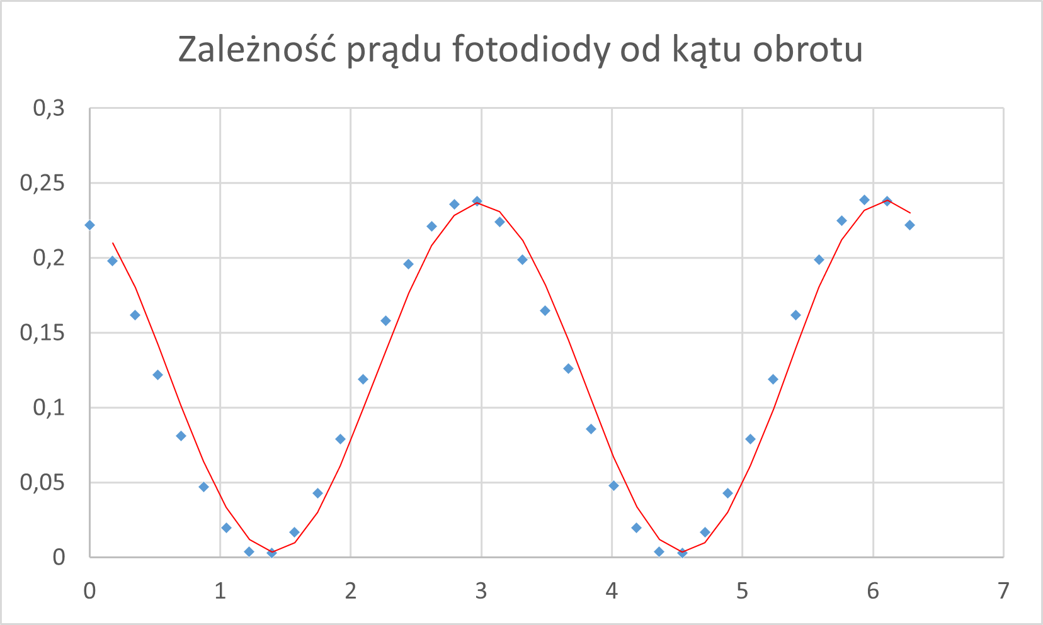

**Rys. 1.** Wykres prądu płynącego przez fotodiodę w zależności od kąta wraz z krzywą teoretyczną.

**Tab. 4.** Natężenie w zależności od ustawienia polaryzatora.

|  |  |
| --- | --- |
| Obrót | *I* [mA] |
| 0 | 0,006 |
| 0,5 | 0,007 |
| 1 | 0,012 |
| 1,5 | 0,042 |
| 2 | 0,095 |
| 2,5 | 0,153 |
| 3 | 0,205 |
| 3,5 | 0,262 |
| 4 | 0,312 |
| 4,5 | 0,363 |
| 5 | 0,394 |
| 5,5 | 0,402 |
| 6 | 0,399 |
| 6,5 | 0,369 |
| 7 | 0,324 |
| 7,5 | 0,268 |
| 8 | 0,217 |
| 8,5 | 0,158 |
| 9 | 0,105 |
| 9,5 | 0,055 |
| 10 | 0,017 |
| 10,5 | 0,009 |
| 11 | 0,007 |
| 11,5 | 0,005 |

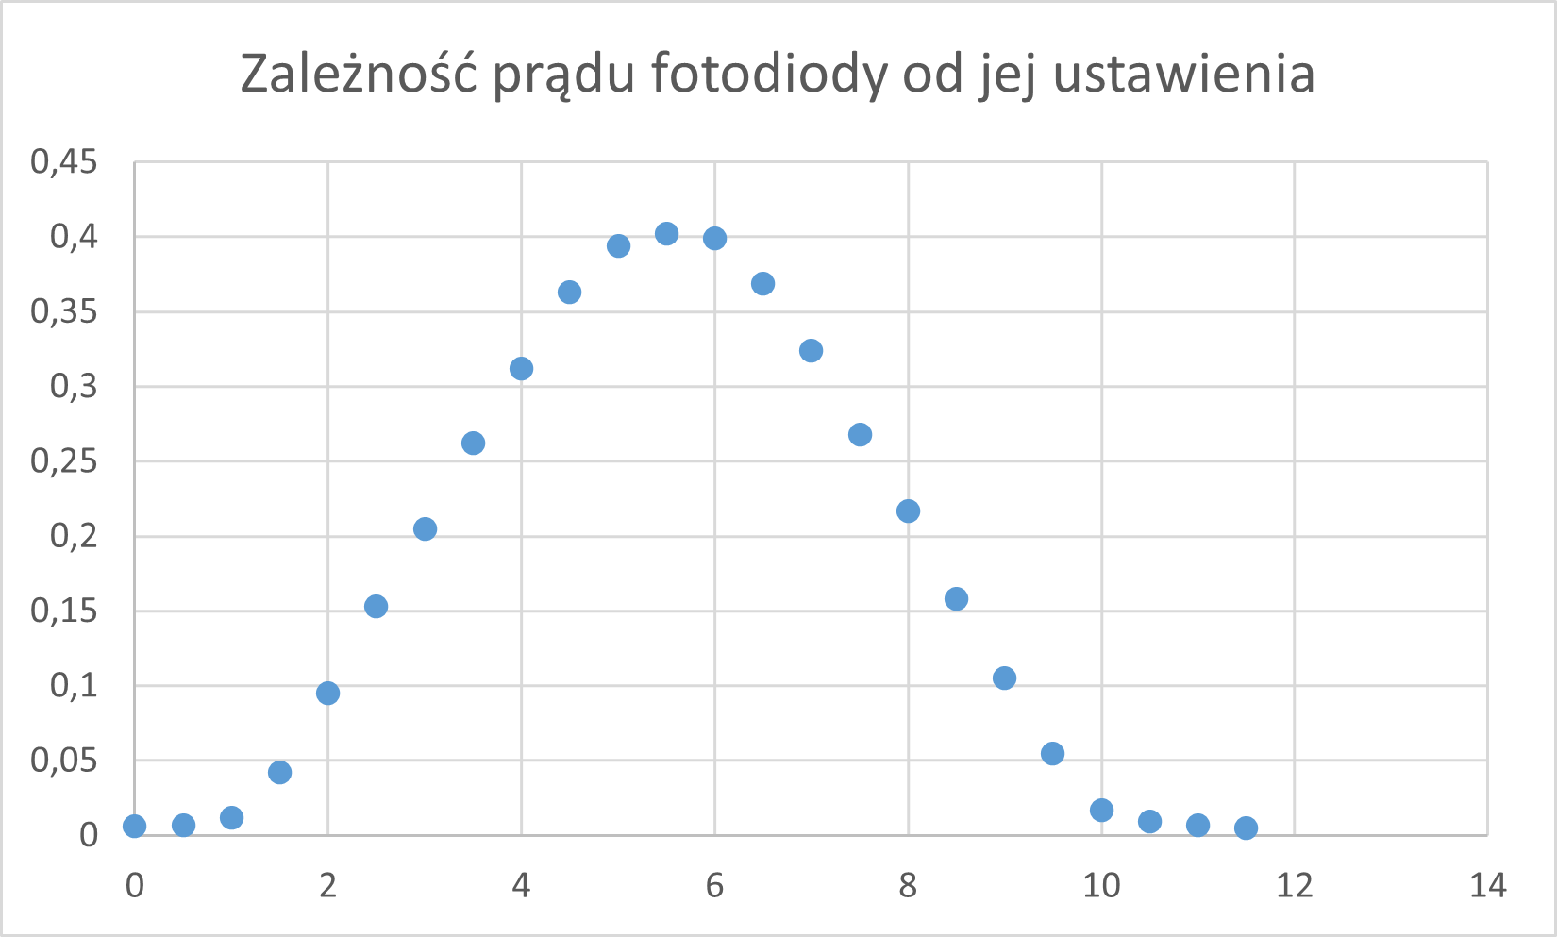

**Rys. 2.** Wykres prądu płynącego w zależności ustawienia fotodiody.

* ***Laser z podwojeniem częstotliwości***

Dane z pomiaru wiązki lasera zielonego, która została rozszczepiona na pryzmacie zebrane zostały w poniższej tabeli Tab. 5..

**Tab. 5.** Natężenie w zależności od ustawienia polaryzatora, gdzie każdy obrót to 0,5 [mm].

|  |  |
| --- | --- |
| Obrót | *I* [mA] |
| 0 | 0,003 |
| 0,5 | 0,003 |
| 1 | 0,004 |
| 1,5 | 0,006 |
| 2 | 0,01 |
| 2,5 | 0,017 |
| 3 | 0,025 |
| 3,5 | 0,031 |
| 4 | 0,035 |
| 4,5 | 0,034 |
| 5 | 0,029 |
| 5,5 | 0,021 |
| 6 | 0,013 |
| 6,5 | 0,007 |
| 7 | 0,004 |
| 7,5 | 0,003 |
| 8 | 0,002 |
| 8,5 | 0,002 |
| 9 | 0,002 |
| 9,5 | 0,002 |
| 10 | 0,002 |
| 10,5 | 0,002 |
| 11 | 0,002 |
| 11,5 | 0,004 |
| 12 | 0,016 |
| 12,5 | 0,049 |
| 13 | 0,095 |
| 13,5 | 0,097 |
| 14 | 0,052 |
| 14,5 | 0,017 |
| 15 | 0,004 |
| 15,5 | 0,002 |
| 16 | 0,001 |
| 16,5 | 0,001 |
| 17 | 0,001 |
| 17,5 | 0,001 |

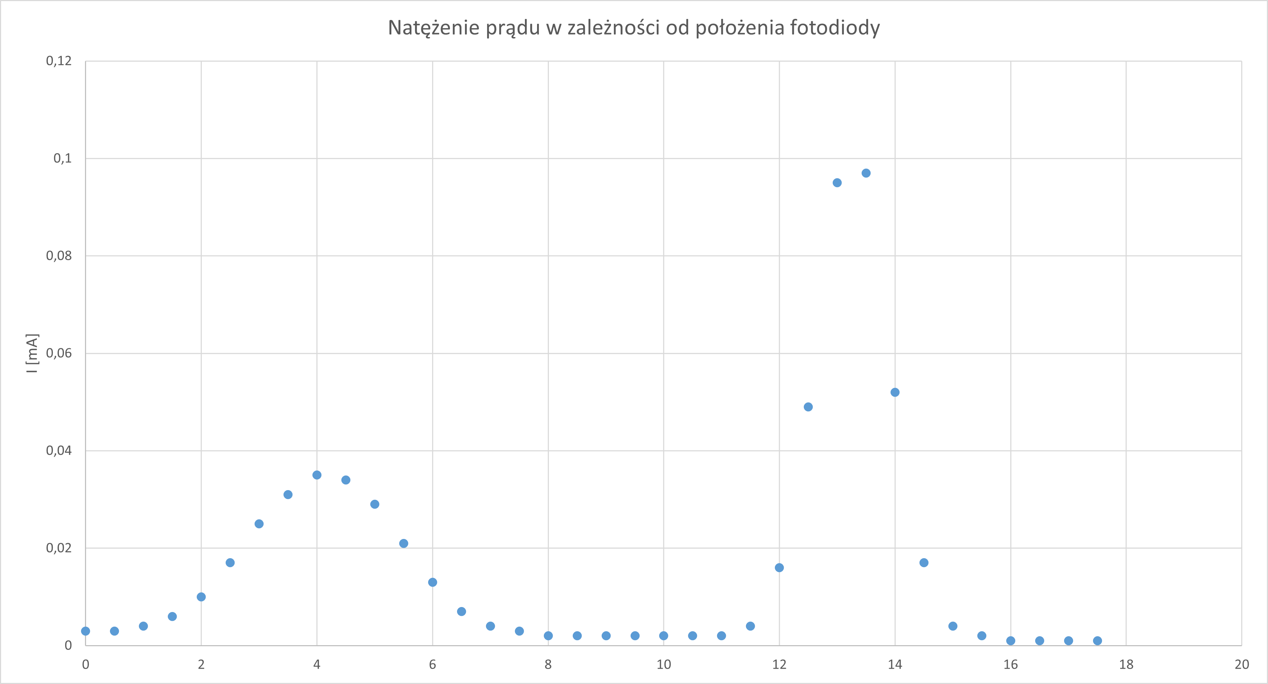

**Rys. 3.** Wykres natężenia prądu w zależności od obrotu położenia diody.

Na powyższym wykresie widoczne są dwa sygnały z czego pierwsze od lewej związanie jest z laserem z zakresu podczerwieni, a drugie z laserem koloru zielonego. Jest to spowodowane przejściem światła lasera przez pryzmat, który rozszczepia wiązkę.

1. **Podsumowanie**

W wyniku przeprowadzonego doświadczenia dotyczącego lasera półprzewodnikowego otrzymaliśmy długości fali użytych w doświadczeniu laserów. Dla światła fioletowego ${\overline{λ}}_{f}=405,46 \left[nm\right]$ o niepewności $u({\overline{λ}}_{f})=5,2 [nm]$, a dla światła czerwonego ${\overline{λ}}_{cz}=648,22 [nm]$ o niepewności $u\left({\overline{λ}}_{cz}\right)=7,7 \left[nm\right].$ Wyniki te są zgodne z wartościami podanymi przez producenta na owych urządzeniach. Następnie w wyniku zbadania profilu wiązki widzimy zależność natężenia, która zmienia się jak $\cos^{2}(x)$, jest to też zgodne z przewidywaniem. Z drugiej części eksperymentu dotyczącej lasera z podwojeniem częstotliwości otrzymaliśmy wykres z którego można zauważyć zmianę długości fali światła który przeszedł przez pryzmat.

1. **Literatura**

**[1]** <http://website.fis.agh.edu.pl/~pracownia_fizyczna/cwiczenia/86-2.pdf> - 22.05.2022

**[2]** <http://website.fis.agh.edu.pl/~pracownia_fizyczna/cwiczenia/87_opis%20wykon.pdf> **–** 22.05.2022